Всероссийский форум научной молодежи «Шаг в будущее»

Творческий проект

«Янтарь из Сибири?»

Россия
Пгт. Таксимо
Магдиев Ильнур Рамильевич,
МБОУ «Таксимовская средняя
общеобразовательная школа №3»,
10 а класс
Научный руководитель:
Степанова Лариса Иосифовна,
учитель технологии
МБОУ «Таксимовская средняя
общеобразовательная школа №3
Таксимо

Творческий проект «Янтарь из Сибири?»
Магдиев Ильнур
Россия
Республика Бурятия
Муйский район
Пгт. Таксимо
Муниципальное бюджетное образовательное учреждение
«Таксимовская средняя общеобразовательная школа №3»
10А класс
Оглавление
I. Введение
II. Актуальность, новизна
2.1. Цели и задачи проекта
III. Работа над проектом
3.1 Историческая справка
3.2 Имитация камней
3.3 Выбор материалов, инструментов, техник работы с материалом
3.4 Техники работы с полимерной глиной
3.5. Характеристика полимерной глины Цернит
3.6 Технологический процесс изготовления
IV. Экологическое обоснование
V. Экономическое обоснование
VII. Используемые ресурсы
I.Введение
В 5 классе у нас были уроки технологии, где класс был неделим, поэтому основную часть рабочего времени занимала работа по созданию изделий декоративно-прикладного искусства. Мы попробовали сначала ради любопытства что-то сделать из полимерной глины. Взяв в руки это чудесный материал, не смогли с ним расстаться - это переросло в немалое количество творческих проектов по технологии, которые были отмечены призовыми местами на конференциях и конкурсах различного уровня. Тогда же начал работать социальный проект «От малого к великому», где мы смогли применить все наши умения по изготовлению сувениров и подарков из полимерной глины. Наша творческая группа в 2017 году стала победителем ежегодного конкурса социальных проектов в Муйском районе по итогам работы экспертной комиссии ПАО «Бурятзолото» совместно с международной компанией NORDGOLD (грант 25000 руб.), а в 2018 году вошла в состав социального проекта совместно с администрацией Муйского района «Тропою эвенков», став одним из победителей (грант 5000 руб). (Приложение 1)
За эти годы работы с полимерной глиной мы освоили много техник работы с ней, поэтому пришло время подвести итог нашей работы, и это решено было сделать в формате коллекции. Для этого выбранная техника имитация материалов нам поможет, ведь мы живем в XXI веке – веке новшеств и технологий. Что такое имитация? Это создание изделий (кабошонов, бусин и т.д.) из материалов, которые никак не относятся к оригиналу. А полимерная глина в этой технике настолько правдоподобна, что украшения выглядят, словно созданные из натуральных минералов. Использовать можно любые оттенки и размеры деталей – эксперименты и инициатива приветствуются!
Предыдущие проекты «Эти удивительные камни» и «Чудеса своими руками» доказали, что с помощью полимерной глины можно имитировать любую структуру материала, и это будет намного дешевле натуральных и природных камней.
Не материал нам диктовал возможности (например, волокна дерева), а мы придумывали практически любую идею и воплощали её в полимерке. Практически изучили и опробовали на практике много техник работы с глиной, конечно же, выяснили свойства различных видов исходного материала. Легко было добиться имитации непрозрачных структур, а как сделать прозрачное изделие? Поэтому было решено показать эту технику на примере имитации янтаря. Следовательно, нужен новый материал - прозрачная глина.
II. Актуальность, новизна
2.1. Цели и задачи проекта
Цель проекта: изготовить коллекцию изделий по имитации янтаря с применением различных техник.
Задачи:
1. Найти в источниках информацию о происхождении солнечного камня
2. Изучение и воспроизведение технологических карт по работе с полимерной глиной
3. Выполнить коллекцию «Имитация янтаря и других природных камней»
III. Работа над проектом
3.1 Историческая справка
Следуя плану работы надо начать с истории янтарного камня - настоящего чуда природы! Уж если благодарное человечество вздумает поставить памятник драгоценному камню, то первое место в очереди на пьедестал займет янтарь. Оказывается, молодого янтаря просто не существует. Для созревания янтаря необходимы миллионы лет! Янтарь называют волшебной смолой древнего леса, солнечным камнем. Он притягивает внимание людей своей неповторимой красотой. С древних времен считалось, что янтарь обладает магической силой и поэтому являлся оберегом от злых духов, врагов, недоброжелателей, маленьким детям клали бусинку под матрас или прятали в одежде булавку с янтарем. Небольшое украшение из янтаря стоило зачастую дороже, чем молодой раб на невольничьем рынке. Лекарства и украшения из окаменелой смолы рекомендовались при самых разных болезнях. Из него делали амулеты и талисманы, приносящие счастье и благополучие, предохраняющие от злых духов и болезней.
Происхождение янтаря в мифах и легендах
Люди научились использовать янтарь ещё 5-6 тысячелетий назад и неоднократно предпринимались попытки разгадать тайну его происхождения.
Своей формой янтарь напоминает капельку или слезинку. В Древнем Риме так и считали, что янтарь - это слезы дочерей бога солнца Геллиоса, которые оплакивают своего брата, который не справился с огненной колесницей отца и сорвался вниз с огромной высоты. Слезы сестер падали в воду и застывали.
Научная гипотеза происхождения янтаря
Сейчас-то уже ни у кого не вызывает сомнений, что янтарь – это минерал органического происхождения, принадлежащий к типичным смолам.
Впервые научно объяснил происхождение янтаря русский ученый Михаил Васильевич Ломоносов: « Янтарь – это затвердевшая смола хвойных деревьев». Михаил Васильевич в 1745 году составил каталог диковинных янтарных вещей из коллекции Санкт-Петербургской академии наук: янтарная чернильница, янтарный микроскоп, янтарная птичка, рукоятка ножа, янтарные таблички, оправы для очков, ручки для трости, маленькие сувенирные пушечки и многое другое. Спустя много лет Ломоносова увековечили и в этом камне – его гордый профиль, вырезанный из янтаря, украшает «Янтарную комнату».
Сегодня мы все знаем, что янтарь – это действительно затвердевшая смола хвойных деревьев. В разных словарях понятие янтаря раскрыто по-разному. Так, в словаре Ефремовой говорится, что янтарь – это твердое прозрачное смолистое ископаемое вещество желтого или желто-бурого цвета. В словаре Ожегова – янтарь – это окаменевшая живица древнейших хвойных деревьев, а в словаре Даля сказано, что янтарь – это алатырь, в сказках, заговорах, ископаемая смолка, выкидываемая морем.
Процесс добычи и обработки янтаря трудоемкий и интересный. А настоящий мастер может изготовить из янтаря просто сказочные вещи. Расцвет янтарной моды приходится на начало 18 века. В 18 веке из янтаря научились делать не только украшения, но и кубки, церковную утварь, шахматы, люстры, рамы для зеркал и другие удивительные вещи. В это время и было создано одно из чудес света – янтарная комната.
3.2 Имитация камней
Во все времена украшением были комплекты из природных камней, что было очень дорогим удовольствием. Оказалось, можно имитировать любой камень!
Имитация (лат. imitatio) – это подражание кому-либо или чему-либо; подделка. Как все редкостное, дорогое и прекрасное, драгоценные камни издревле вызывали многочисленные попытки их искусственного воспроизведения. Уже Плиний писал о стеклянных имитациях различных драгоценных камней, а также об изготовлении триплетов. В 1758 г. австрийский изобретатель, химик Иозеф Штрасс смешиванием и сплавлением зеленого кремня, окиси железа, глинозема, извести и соды, получил бесцветную массу, которую оказалось возможным гранить и шлифовать, после чего она начинала сверкать, как настоящие алмазы. Основой многих фальшивых камней и сегодня служит чистый, неокрашенный стеклянный сплав, получивший название по имени Иозефа Штрасса – страз.
3.3 Выбор материалов, инструментов, техник работы с материалом
Мы убедились, что у янтаря богатая история происхождения. Основные месторождения этого минерала в России сосредоточены на побережье Балтийского моря. Встречается он также по побережьям других морей от Белого моря и побережья Таймыра до Сахалина. В сибирском регионе он, оказывается, тоже встречается среди угольных месторождений! Документально подтверждены его находки в Забайкалье, где в Арбагарском проявлении при проходке шахты № 1 в пласте угля была встречена небольшая линзочка янтаря. По непроверенным данным находки янтаря отмечались на шахтах и угольных разрезах Черемховского бассейна Иркутской области.
Всем известно, что янтарь даже добывают на Сахалине, только у него здесь красноватый оттенок. И в нашем Муйском районе, на берегу Витима, где ведется добыча нефрита, неоднократно находили небольшие камешки янтаря!
Популярные украшения совсем не обязательно из настоящего камня, это недешевый материал, да к тому же его не везде можно приобрести. В качестве небольшого бизнеса в домашних условиях можно делать те же изделия, но только из искусственного янтаря, который легко может получить каждый. Для работы нам понадобится сама полимерная глина, стеки, рельефные ролики, паста-машина, кабошоны для украшений и фурнитура. И, конечно, из огромного количества техник работы с глиной предстоит взять для проекта самые оригинальные, однако в процессе приходится изобретать все новые и новые техники!

3.4 Техники работы с полимерной глиной
Прежде чем приступить к лепке из глины, следует научиться основным ее приемам, таким как раскатывание, скатывание, сплющивание, прищипывание, оттягивание и заглаживание и др. Только обучившись этим приемам, мы смогли создавать необходимые формы и придавать фигурам соответствующее положение.
- Скатывание. Положить кусочек глины между ладонями, немножко прижать и выполнять кругообразные движения, чтобы получился шарик. Шарик нужно периодически поворачивать, чтобы он стал круглым.
- Раскатывание. Позволяет превратить пластилиновый шар в яйцо или цилиндр. Скатать шарик и прямолинейными движениями рук преобразовать в цилиндр. Яйцо получиться, если руки поставить наклонно относительно друг друга и выполнить раскатывание.
- Сплющивание. Чтобы получить лепешку или диск, сначала скатывают шарик, потом его сильно сдавливают между ладошками, или прижимают ладошкой к столу.
- Прищипывание. Придает определенную фактуру поверхности изделия, что необходимо при выполнении мелких деталей на крупной модели. Для этого соединенными пальцами захватывают немного глины и выделяют ее, придавая ей нужную форму.
- Оттягивание. Похоже на предыдущий прием, но после захвата глины ее оттягивают и формуют новый элемент или деталь.
- Заглаживание. Применяется для создания плавного перехода от одной детали к другой при соединении и для закругления. Выполняется пальцами или стеком. Одновременно можно удалить излишек глины.
- Разрезание. Разделение бруска стеком или резачком на отдельные куски.
- Соединение. Прикладывание и несильное прижимание деталей друг к другу.
- При этом нужно соизмерять силу и не допускать деформации деталей.
Так же существующие специальные техники лепки из полимерной глины были нашими спутниками в работе:
Техника трость, колбаса
Это довольно распространенная техника среди мастеров по работе с полимерной глиной. Суть ее заключается в том, чтобы скатывать «колбаску» из отрезков пластики различных цветов. Накладывая различные цвета в определенном порядке на «колбаску» на срезе получаются различные рисунки. При должной сноровке в этой технике можно получить довольно сложные узоры и рисунки из большого количества элементов.
Техника плавного перехода
Она основана на смешении двух цветов в разных соотношениях. В технологической карте Приложения 2 показаны две техники из одних и тех же заготовок, это тростевая и плавный переход. С помощью этих техник можно изготовить оригинальные украшения. Приложение 2
Солевая техника
Чтобы придать своеобразную фактуру изделию в работу включают соль.
В этом варианте шарики полимерной глины обваливают в кристаллах соли. Крупинки вдавливаются в пластик, а после термической обработки промываются водой.
Техника акварель
Принцип этой техники следующий: раскатываем сначала цветной пласт глины, под него помещаем белый и черный тонкие пласты, раскатываем все вместе, а затем рвем на кусочки. Полученные рваные кусочки лепим на наше изделие, прикатываем и получаем интересный эффект.
Техника филигрань
Название филигрань происходит от двух латинских слов - «филюм» (нить) и «гранум» (зерно). По этой технике мелкие «кусочки» полимерной глины соединяют так, чтобы получался ажурный узор. Элементы филигранного узора бывают самыми разнообразными: в виде веревочки, шнурка, плетения, елочки, дорожки, глади и т. д.
Мокуме-Гане
Сама техника была позаимствована у японских оружейников. Мокуме (текстура древесины) гане (металл) было изобретено Денбеем Шоами в XVII веке. Речь идет о обработке металла, а именно изготовлении первоклассной стали для мечей. Сложность технологии состоит в том, что разные, порой практически не сочетаемые металлы соединяются между собой в причудливые и очень красивые узоры, которые никогда не повторяются. Именно этот прием был адаптирован и для полимерной глины. Приложение3
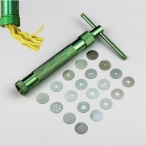
Шприцевая(экструдерная) техника
В этой технике используется экструдер - прибор, позволяющий выдавливать глину колбасками нужно формы на срезе.
Экструдер (от лат.(латинский) extrudo — выталкиваю), машина для размягчения (пластикации) материалов и придания им формы путём продавливания через профилирующий инструмент.
Выглядит как шприц, с одного стороны к шприцу прикручена гайка с отверстием по центру, в это отверстие помещается металлическая пластина, в которой тоже имеется отверстие в этот раз маленькое, соответствующее профилю исходной колбаски. С другой стороны, в шприц помещается поршень, который собственно продавливает пластику через формовочное отверстие.
Без экструдера просто немыслима работа с полимерной глиной - в этом мы убедились на практике! Дело в том, что самый первый экструдер приобретен был, конечно, на сайте Алиэкспресс, как и следовало ожидать -проработал недолго, поломка была неустранимая, пришлось покупать уже профессиональный, дорогой, увы-в работе он оказался неудобным, тяжело шел процесс формирования «колбасок», следующий - опять поломка! Таким образом, сменили уже четыре экструдера!
3.5. Характеристика полимерной глины CERNIT
Все предыдущие проекты были сделаны на матовой глине, на этот же раз главной героиней будет прозрачная и полупрозрачная глина CERNIT -одна из самых прочных и твердых глин после запекания, идеальна для тонких изделий. Как смогли убедиться в процессе работы - полимерная глина данной фирмы оправдывает свое лидирующее положение среди равных. Пластику CERNIT отличает после запекания особая восковая полупрозрачность.
Полимерная глина CERNIT от Бельгийского производителя The Clay and Paint Factory включает следующие виды:
- Серия Number One - сложные красивые цвета, широкая палитра-без смешивания
- Серия Glamour - благодаря широкому спектру нестандартных оттенков позволяет получить самые невероятные эффекты. Это и серия цветов с жемчужным мелким перламутром, с глиттером, пастельные цвета.
- Серия Neon - яркие люминесцентные цвета, которые светятся в ультрафиолете
- Серия Translucent - полупрозрачные цвета после запекания
Общие характеристики: запекаемая полимерная пластика; довольно твердая, нужно хорошо разминать; разглаживается мокрыми руками; после запекания изделие прочное, имеет гладкую, воскоподобную поверхность; подходит для лепки кукол, бижутерии; широкая палитра классических цветов – 34 шт; используется профессионалами и начинающими.
Кстати, можно добавлять CERNIT в другие глины, чтобы получить повышенную твердость изделия.
Рекомендуемый режим запекания: в предварительно прогретой духовке при температуре от 110-130°C до 30 минут, в зависимости от толщины изделия (написано на каждом брикете), однако нам пришлось самим отработать свой алгоритм запекания.
Как и любую полимерную глину, категорически нельзя запекать в СВЧ, не превышать температуры рекомендованной для запекания, не допускать длительного соприкосновения с пластмассой (был горький опыт в работе: оставив на ночь раскатанный пласт глины CERNIT на разделочной пластмассовой доске, наутро не смогли их отделить друг от друга, доска расплавилась под пластом!)
В изначальном состоянии CERNIT кажется очень твердой, но если его разогреть в руках, становится податливой и удобный для лепки. Зато потом в работе он может слишком разогреться и это может даже несколько мешать процессу лепки. В этом случае пластик нужно оставить в покое на несколько минут, чтобы он слегка остыл.
После запекания пластика часто имеет некоторую легкую полупрозрачность (совсем чуть-чуть и не на всех цветах). Цвет может чуточку потемнеть в процессе запекания. Поверхность гладкая, восковая.
Готовое изделие из CERNIT довольно прочное, тонкие детали гнутся, может выдержать падение. Из всех термопластиков данная полимерная глина - самый прочный и гибкий после запекания, его можно сверлить и обрабатывать.
3.6 Технологический процесс изготовления
Поскольку в работе над проектом качество напрямую зависит от инструментов и приспособлений, сразу стоит отметить, что минимальный набор предусматривает всего несколько позиций, но он может увеличиться в разы, все зависит от степени увлечения. Нами же были приобретены профессиональные инструменты: паста-машина, экструдер, каттеры и формы для литья, они значительно упрощают творческий процесс и делают его более увлекательным и разнообразным.
Сам процесс изготовления изделий по имитации занимает не очень много времени, тем более что бусины должны быть неправильной формы, чтобы приблизить их к оригиналу. Поэтому, схема практически следующая: для комплекта из бус и браслета необходимо смешать в произвольном порядке два цвета-желтый и нейтрально-белый, раскатать бусины произвольной формы, запекать на фольге в духовом шкафу при режимной температуре. Для сборки использована металлическая фурнитура и бусины, имитирующие структуру дерева. Приложение 4
Гораздо сложнее работать с объемными предметами. Для хранения сувениров была задумана декоративная шкатулка, работали по схеме: пласт полимерной глины нанесли на основу из термопластика, добавили рельефные мотивы с помощью ролика, и приступили к запеканию: 10 мин при температуре 110 градусов и 30минут при 200 градусах. И вот здесь произошло то, чего никак не ожидали - изделие просто превратилось в скомканную бумажку. Поэтому, пришлось делать вторую шкатулку, но уже с учетом щадящего температурного режима. Приложение 5
На проводимых нами выставках-ярмарках востребованы и броши, поэтому здесь использовали технику окрашивания глины пастелью, которую настрогали, разогрели в руках с глиной и вместе с поталью мелко порезали, а затем из полученной трости заполнили частями форму из силикона, прикатали и, срезав лишнее, отправили на запекание.
IV. Экологическое обоснование
Процесс изготовления и эксплуатация наших комплектов не повлекут за собой изменения окружающего мира, разве что только добавят положительные эмоции! Самый распространенный миф о полимерной глине, с которым мы сталкиваемся при посещении интернет-сайтов и форумов, что она токсична и опасна.
Все крупнейшие производители полимерной глины прошли тестирование, чтобы подтвердить нетоксичных материалов, пригодных для использования. По сути, полимерная глина – это пластик, из которого сделаны куклы, детские бассейны, настольные скатерти и еще много чего другого.
V. Экономическое обоснование
Если остановиться на экономическом обосновании детально, то цифры будут велики, и многие посчитают выполнение этого проекта в стенах школы нереальным, однако нам помогает то, что второй год материальное подкрепление поступает в виде выигранных грантов от компании НОРД ГОЛД, а также проводимые традиционные ярмарки - выставки позволяют создавать новые коллекции.
VI.Используемые ресурсы
1.Девид Креков. Лепим из полимерной глины. Москва АСТ Астрель, 2005 г.
2. Кай Саравал. (пер.) Фигурки и украшения из полимерной глины FIMO. АРТ-Родник, 2010 г.
3.Губин В. Чудеса из полимерной глины. АСТ, 2015 г.
4.Оськина А. Бусины из полимерной глины. Феникс, 2016 г.
5. Канал в интернете: https://www.youtube.com/user/AnnaOriona.
http://chryse.us/abalone.php имитация камня
https://ru.pinterest.com/pin/369295238172404636/
https://bloglaperlerouge.wordpress.com/2014/10/28/tuto-cane-kaleidoscope-3/
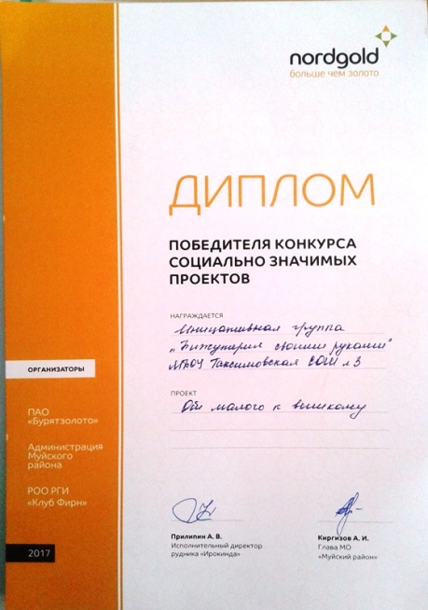
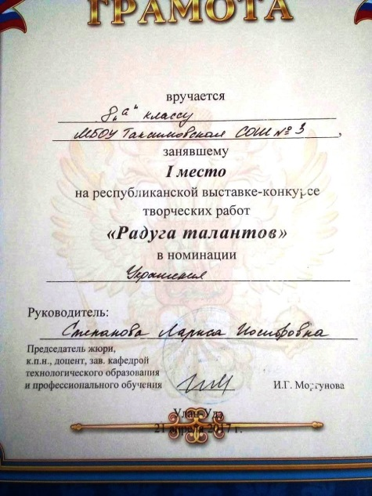
Приложение 1

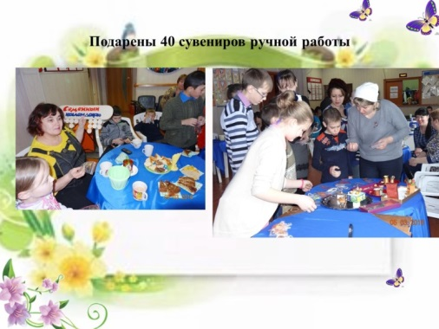
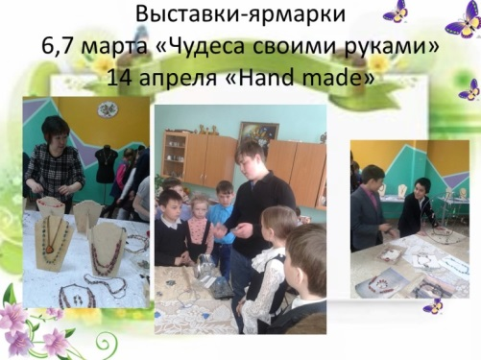
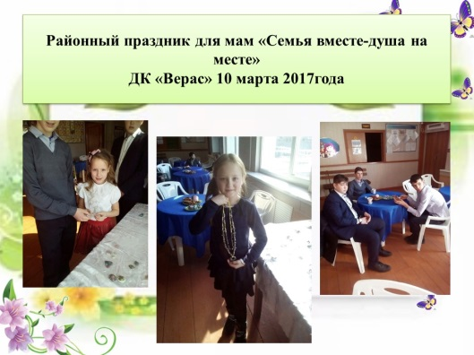

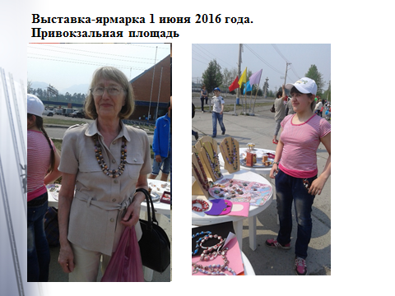
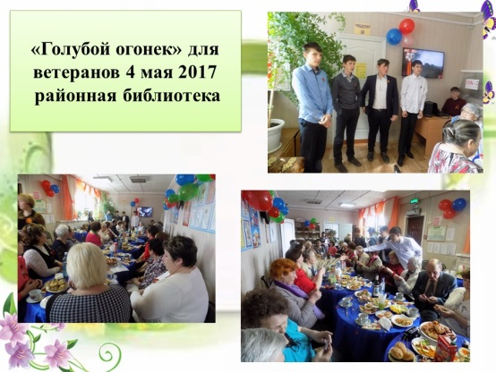
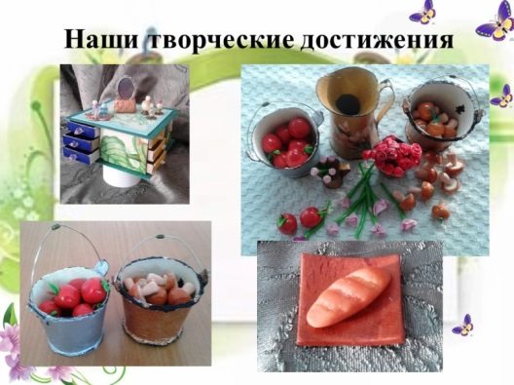

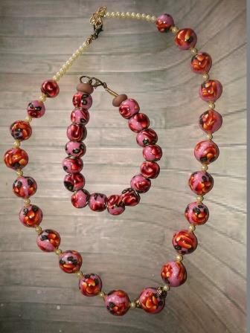
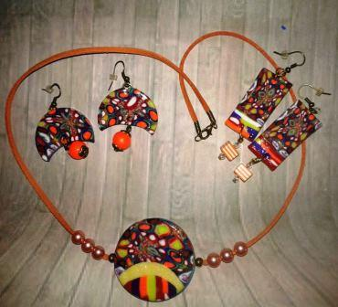
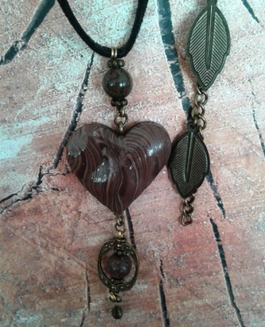
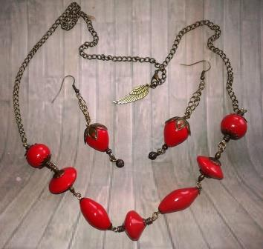
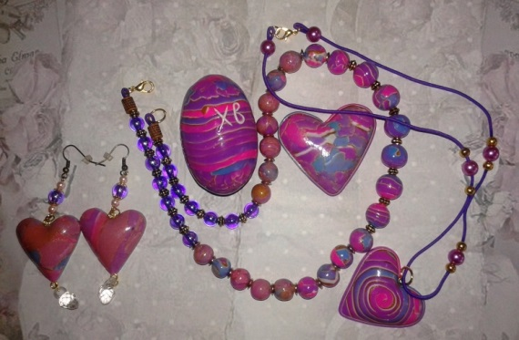

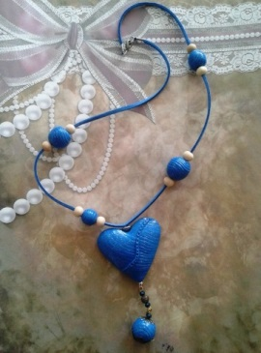

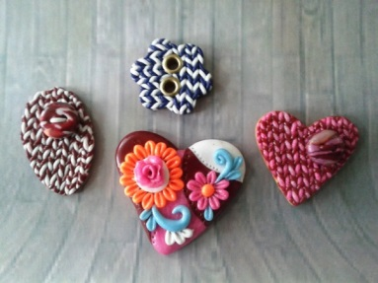

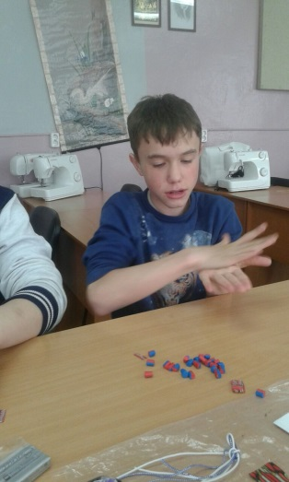
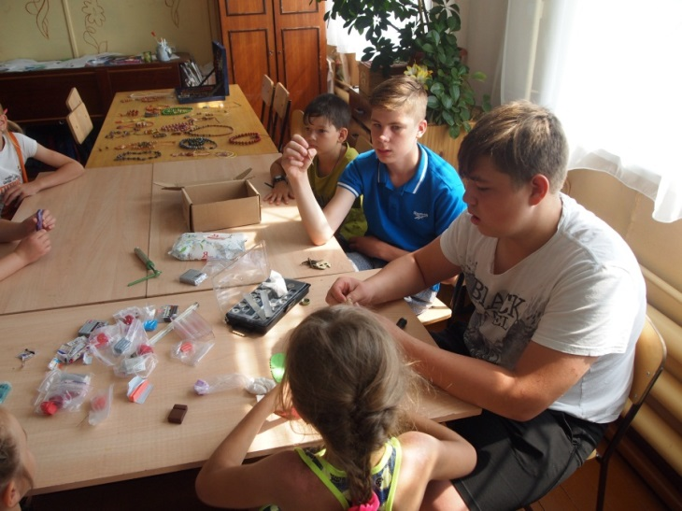
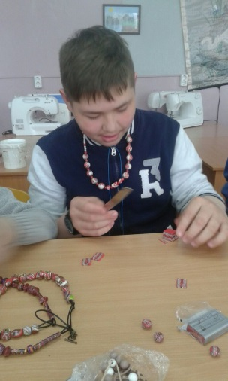
Работа над проектами с 2013 года

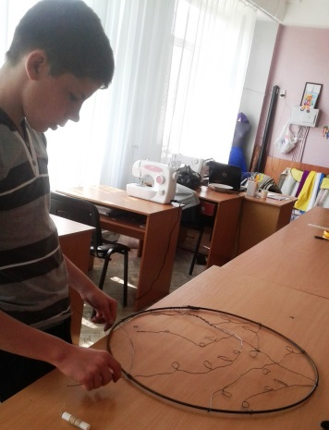
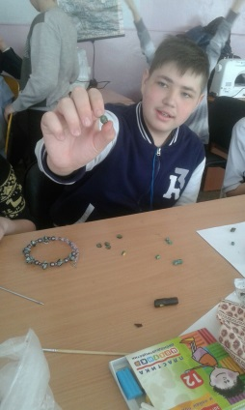
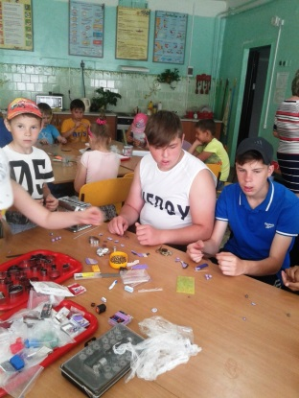
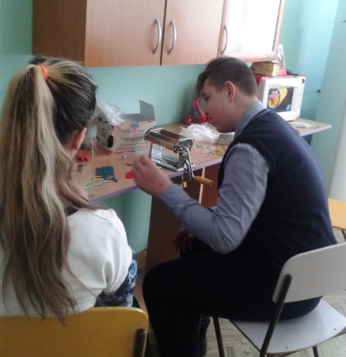

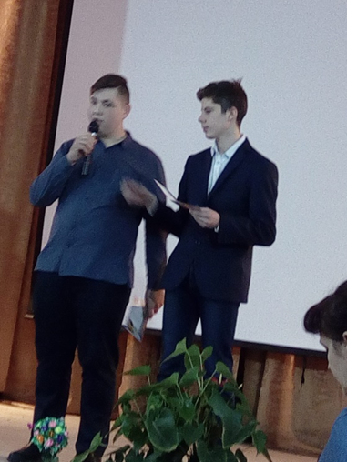
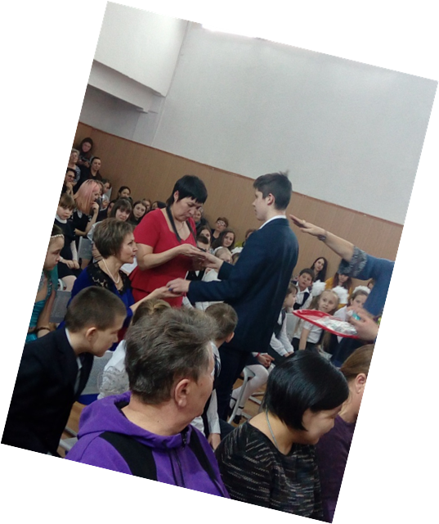

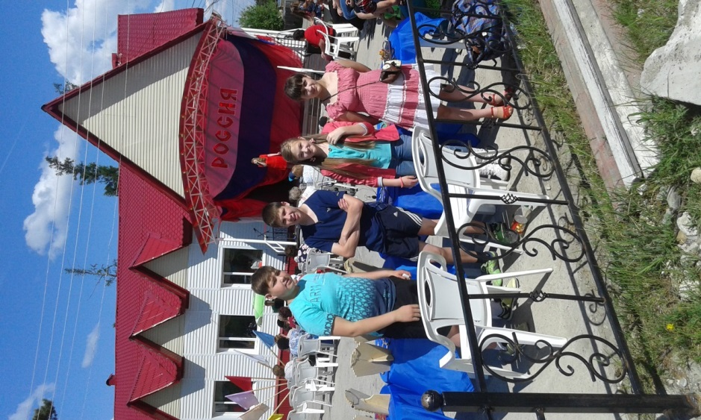

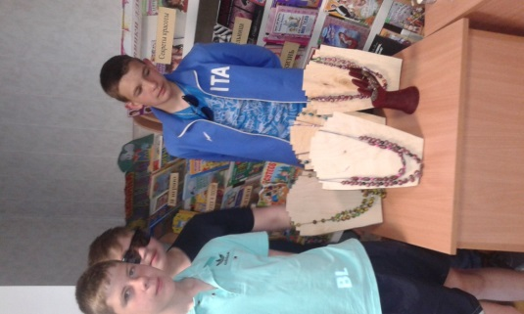

Приложение 2
Технологическая карта «Тростевая техника»
№ | Этапы работы | Иллюстрации
 | Для работы необходимы:  Укладка с инструментами, полимерная глина PARDO (желтая, оранжевая,янтарная и полупрозрачная), CERNIT(золотистая) | 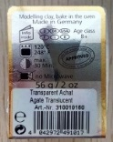  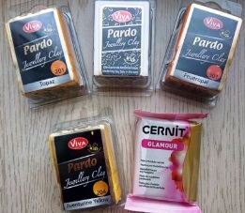  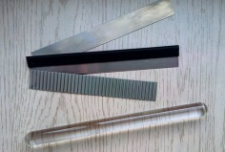
 | Нарезать небольшие брусочки (зависит от выбранных вариантов бусин) | 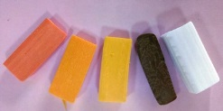
 | Мелко покрошить лезвием и собрать (не руками!) вспомогательными предметами (линейкой, стеками) в кучку. | 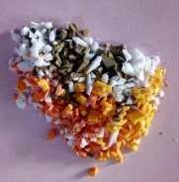
 | Сформировать трость, стараясь сильно не сжимать (чтобы не было перехода одного цвета в другой) | 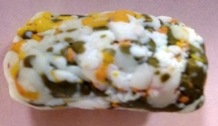
 | Разрезать трость на две части, осторожно сжимая их вместе | 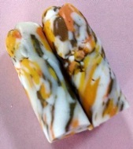  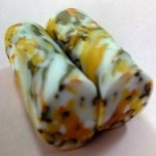
 | Из полученной трости нарезать заготовки, скатать в бусины и стеком сделать отверстия для будущей сборки. | 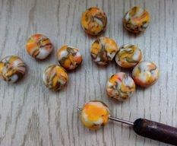  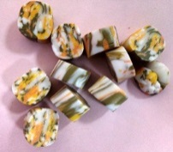
 | Браслет собран на эластичную резинку | 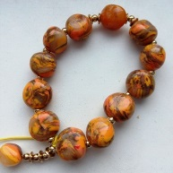

Технологическая карта «Переход цвета»
№ | Этапы работы | Иллюстрации
1 | Для работы необходимы:  Укладка с инструментами, полимерная глина PARDO (желтая, оранжевая,янтарная и полупрозрачная), CERNIT(золотистая) | 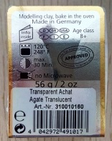  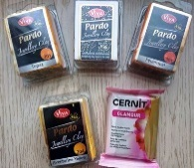  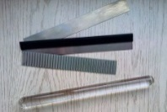
2 | Нарезать небольшие брусочки (зависит от выбранных вариантов бусин) | 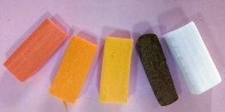
3 | Скатать «колбаски», уложить плотно друг к другу, чередуя цвета, раскатать скалкой до получения однородного пласта | 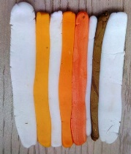  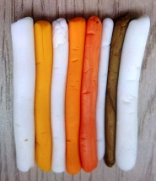  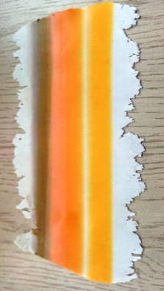
4 | На паста-машине на 6 режиме прокатать несколько раз до размывания границ между цветами | 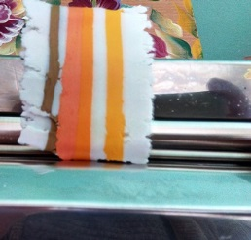
56 | Сложить в брусок и раскатать | 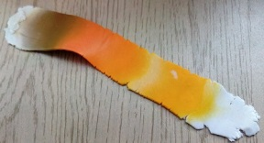  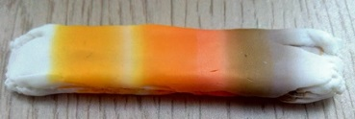
7 | Сформировать трость, и перекручивать ее, одновременно согревая ее руками | 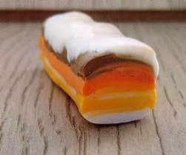  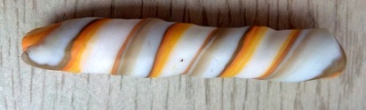
8 | Нарезать заготовки и скатать бусины | 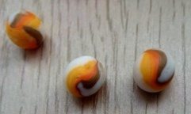  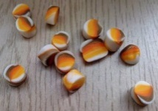
9 | Круглые бусины «разбавляют» в колье квадратные. | 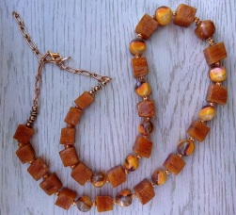
Приложение 3
Технологическая карта «Техника Мокуме Гане»
№ | Этапы работы | Иллюстрации
1 | Для работы необходимы:  Полимерная глина «CERNIT» полупрозрачная | 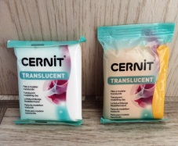
2 | Резаки  Стеки  Рельефные насадки | 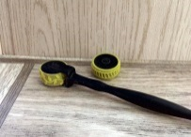  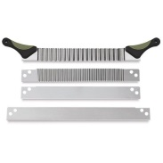  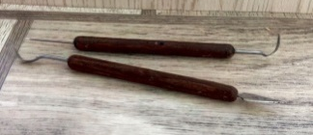
3 | Разогреть и раскатать белую и желтую глину, уложить слоями, чередуя цвет | 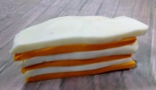  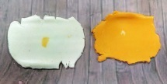
4 | Прикатывая постоянно каждый раз при составлении трости, получить блок для работы | 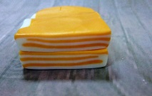  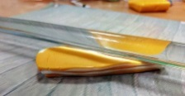  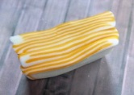
5 | Используя фигурные резцы, круглые «бульки» нанести в произвольном порядке углубления до нижнего слоя, при этом не разваливая сам блок. | 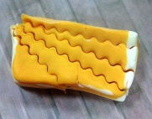  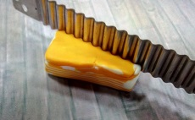  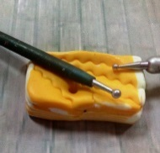  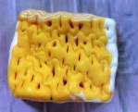  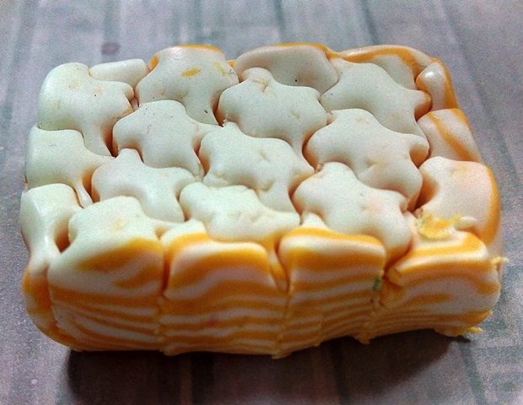
6 | Ужимать блок равномерно с четырех сторон до выравнивания поверхности | 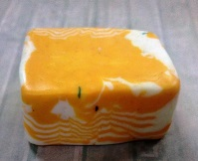  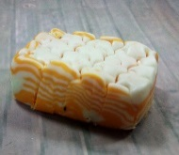
7 | Острым лезвием нарезать пласты, здесь уже можно срезать как вертикальные, так и горизонтальные пласты | 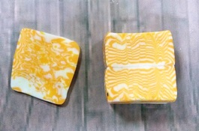  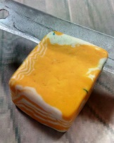
8 | Из белой глины сделать заготовки бусин желаемого размера | 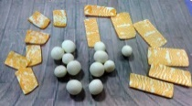  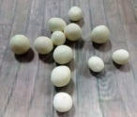
9 | Обжать нарезанный пласт на заготовке, придать желаемую форму | 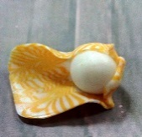  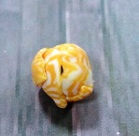  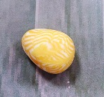
10 | Подготовленные бусины выложить на лист фольги, запекать в духовом шкафу 15 минут при температуре 110 градусов, 20 минут при температуре 180 градусов.  Запечённые бусины опустить в ледяную воду для придания эффекта прозрачности, затем покрыть лаком. | 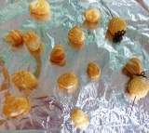  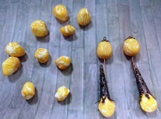  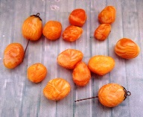  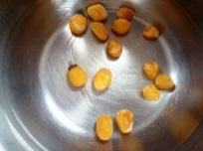
11 | Из бусин собрать комплект серег. В дополнении к комплекту - сувенирная ручка. | 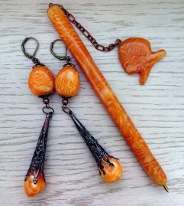

Приложение 4
Технологическая карта «Имитация камня обсидиан»
Техника окрашивания полимерной глины

№ | Этапы работы | Иллюстрации
1 | Для работы необходимо:  Полупрозрачная глина  молочного цвета | 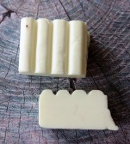  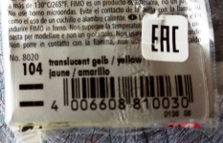
 | Укладка с инструментами , шлифовальная машина | 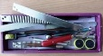  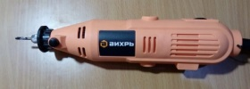
 | Тени для век, блестки и черная пастель | 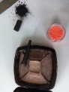
2 | Разогреть и раскатать скалкой пласт глины толщиной 0,5 см | 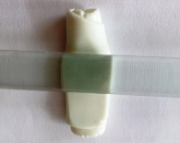
3 | Поверхность пласта покрыть небольшим слоем золотисто-серых теней | 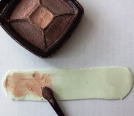  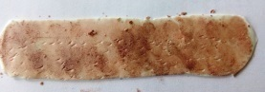
4 | Добавить немного блесток (не увлекаться, иначе потерян будет природный характер камня! | 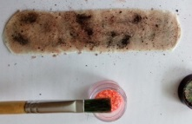
5 | Скатать рулетом полученный пласт, сжимать в трость, начиная с середины, постепенно переходя к края | 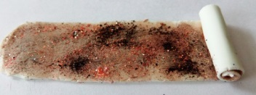
6 | Полученную трость уложить в рисунок на срезе, придать форму квадрата. | 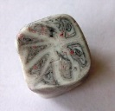
7 | Из раскатанного пласта толщиной 0,5 см вырезать катером заготовки. | 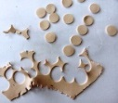  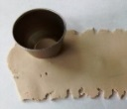
8 | Заготовки скатать в шарики. Из трости нарезать пласты толщиной не более 3мм, которыми шарики и между ладонями вращательными движениями плавно раскатать. С помощью дырокола наметить отверстия. Запекать в духовом шкафу 15 минут при температуре 110 градусов. | 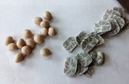  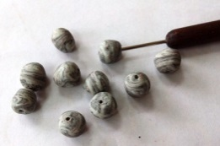
9 | Для клипсов использовать заготовку серебряного цвета, углубление которой заполняется полимерной глиной | 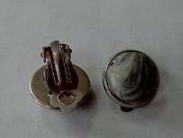  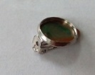
10 | В бусинах просверлить отверстия, покрыть лаком. | 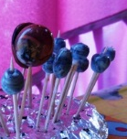
11 | Готовый комплект | 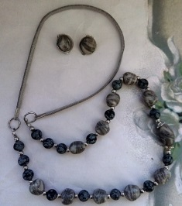

Технологическая карта «Имитация янтаря»

№ | Этапы работы | Иллюстрации
1 | Для работы необходимы:  Полимерная глина «CERNIT» полупрозрачная
Резаки
Стеки
Рельефные насадки
2 | Смешать белый и желтый цвета | 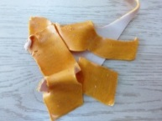
3 | Раскатать бусины, придав произвольную форму. Запекать на фольге в духовом шкафу 15 минут при температуре 110 градусов, 20 минут при температуре 180 градусов. | 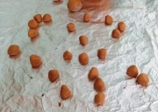  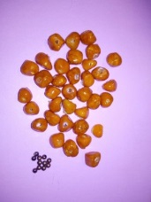
4 | Запечённые бусины опустить в ледяную воду для придания эффекта прозрачности, затем покрыть лаком.
5 | Для сборки использовать фурнитуру (соединительные колечки, подвески, эластичный шнур) | 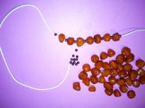  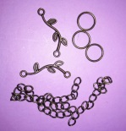
6 | Браслет собран на эластичный шнур (без застежки) | 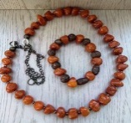

Технологическая карта «Имитация камня»
№ | Последовательность работы | Иллюстрации
1 | Глина для работы: черная, под гранит, голубая и белая | 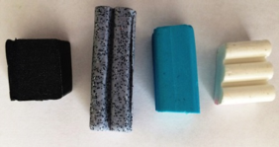
2 | Мелко крошить все цвета и смешать.  Слегка прикатать | 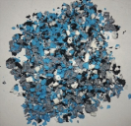  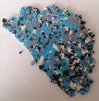
3 | Выровнять без усилий пласт толщиной до 3мм | 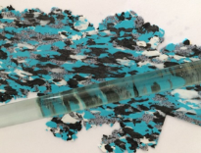
4 | На 1 режиме прокатать глину для заготовок | 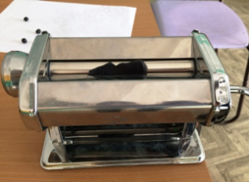
5 | Каттером вырезать заготовки для основы бусин.  Полученные диски скатать в шарики | 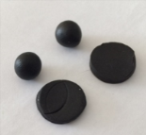  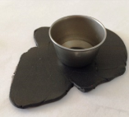
 | Из пласта отрезать часть и обжать заготовку, скатать бусинку, придать ей форму камешка | 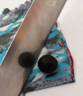  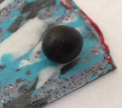  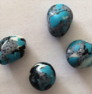
8 | Проколоть отверстие для лески на желаемом месте, используя зубочистку | 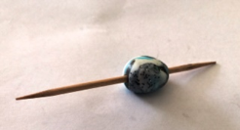
9 | Разложить на лист для запекания, предварительно постелив фольгу. Запекать в духовом шкафу при температуре 110градусов 15 мин. | 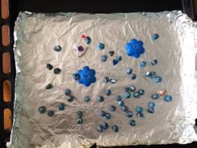
10 | Данные бусины для более точного совпадения с натуральными не покрывали лаком | 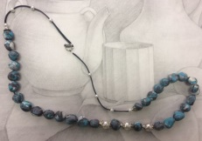

Приложение 5

Технологическая карта «Изготовление шкатулки»
№ | Последовательность работы | Иллюстрации
1 | Для работы необходимы:  Полимерная глина «CERNIT» полупрозрачная
2 | Резаки  Стеки  Рельефные насадки  Основа из прочного  термопластика | 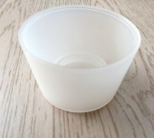
3 | Смешать белый и желтый цвета. Раскатать пласт  из полимерной глины  на паста машине  толщиной в 3мм | 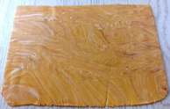
4 | Прижать пласт глины  по форме основы.  С помощью рельефного  ролика нанести рисунок | 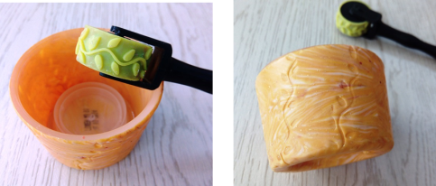  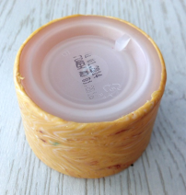
5 | Запекать на фольге в духовом шкафу 15 минут при температуре 110 градусов, 20 минут при температуре 180 градусов. Но, увы… изделие потеряло форму при повышении температуры | 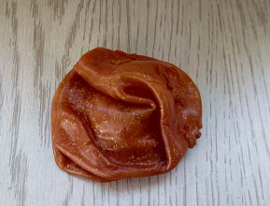
6 | Следующая шкатулка выполнена в той же последовательности, только запекали на фольге в духовом шкафу 15 минут при температуре 110 градусов, 20 минут при температуре 130 градусов. | 